# 南京首屏科技有限公司

Nanjing first screen technology Co., Ltd.

文档编号：SPCMS-使用手册

文档类别：■公司级 □部门级 □项目级 □普通级

保密级别：□绝密 □机密 ■秘密 □普通

南京首屏文档

使用手册

当前版本:Version1.0

适用用户:全体

**版权申明和保密须知**

本文件出现的任何文字叙述、文档格式、照片、插图、方法、过程等内容，除特别申明外，版权均属

南京首屏科技有限公司所有，受到有关产权及版权法保护。

**Copyright©2014南京首屏科技有限公司**

**文档标识符号**

|  |  |  |
| --- | --- | --- |
| **符 号** | **说 明** | **示 例** |
| 绿色文字 | 名词或叙述 | 首屏科技 |
| 上标数字 | 注释 | SPCMS |
| **help** | 帮助 | help 帮助:XXXXXX |
| **attention** | 注意 | attention 注意:XXXXXX |
| **alert** | 警告 | alert 警告:XXXXXX |
| **jq** | 技巧 | jq 技巧:XXXXXX |
| **readmen** | 说明 | readmen 说明:XXXXXX |

**版本说明**

|  |  |  |  |
| --- | --- | --- | --- |
| **版本** | **更新日期** | **更新者** | **更新记录** |
| V1.0 | 2014-5-1 | 史元庆 | 发布 |
|  |  |  |  |

**目录**

南京首屏科技有限公司 1

1引言 4

目的 4

术语和缩略语 4

程序系统需求 4

2数据库安装 5

2.1准备工作 5

3登录后台 15

4主题功能： 16

5前台菜单生成 16

6频道添加 19

7快速编辑模板 20

8网站纯静态 21

# 1引言

## 目的

为平台开发提供支持。

## 术语和缩略语

|  |  |
| --- | --- |
| 术语、缩略语 | 解释 |
| 标签 | 基于c#基本语法上的一种写法 |
| 模板 | 生成网站的基础，由html页面和js、css文件夹组成 |
| 样式 | 网页模块组成 |
| 插件 | 系统功能性组件，可安装和卸载 |
| 频道 | 重要组成部分，每个网站都有多个频道组成 |
| url | 地址重写配置文件 |

## 程序系统需求

|  |  |
| --- | --- |
| 操作系统 | |
| 数据库 | Sql Server 2000、Sql Server 2005(推荐)、Sql Server 2008(推荐) |
| Web服务器 | IIS 5.0及以上版本(推荐IIS6.0,7.0) |
| 其它 | .NET Framework 2.0/3.x |
| 操作系统 | Windows Server 2008(推荐) 、Windows Server 2003(推荐)、Windows 2000、Windows XP(基础测试环境) |
| 数据库 | Sql Server 2000、Sql Server 2005(推荐)、Sql Server 2008(推荐) |

# 2数据库安装

## 2.1准备工作

##### 1. （空间数据库）准备好数据库地址用户名密码

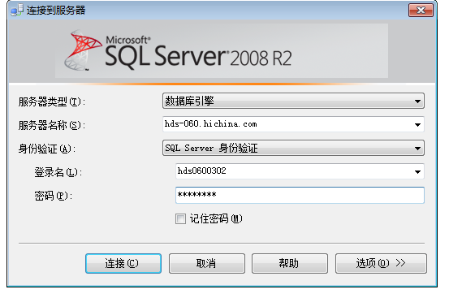

选择连接后，点击新建查询

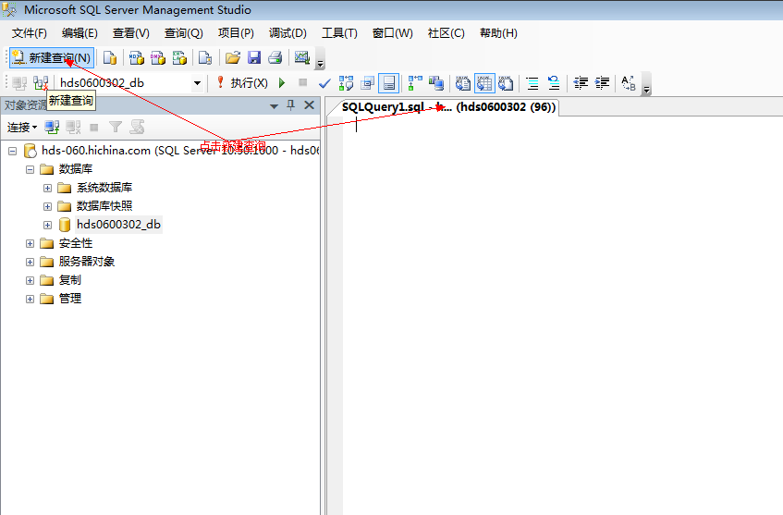

##### 2.导出并导入数据库脚本

打开本地数据库，导出本地数据库脚本，选择数据库名称SPNetCMS----右键---任务---生成脚本

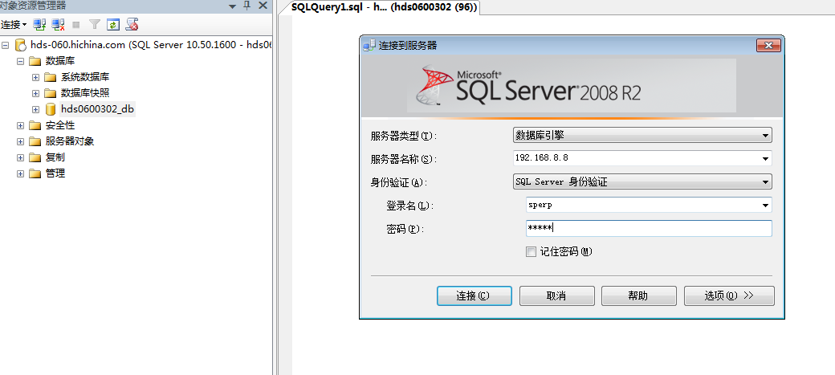

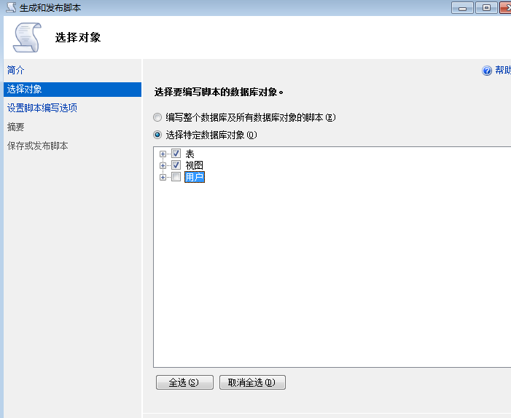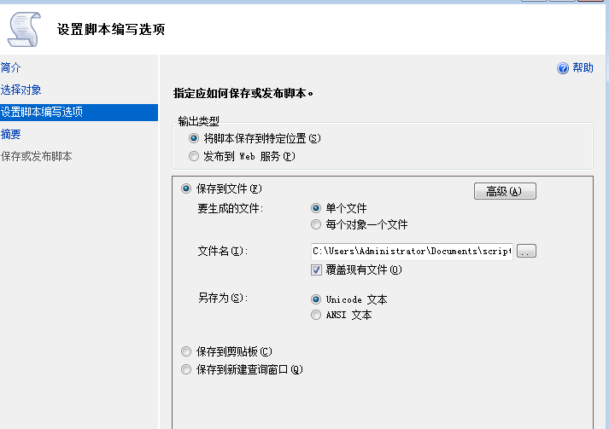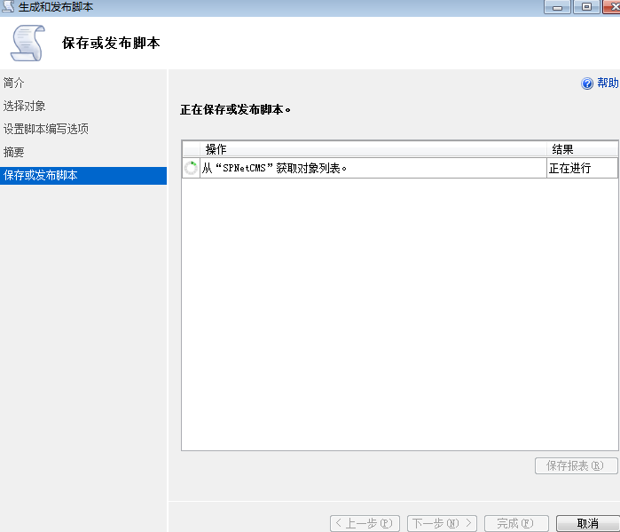

导完后点击完成，回到客户数据库，点击新建查询后开了一个窗口。把刚才导出的脚本内容复制进去，注意：第一行删除 因为客户的数据库名称和我们的名称不一致是有可能的。

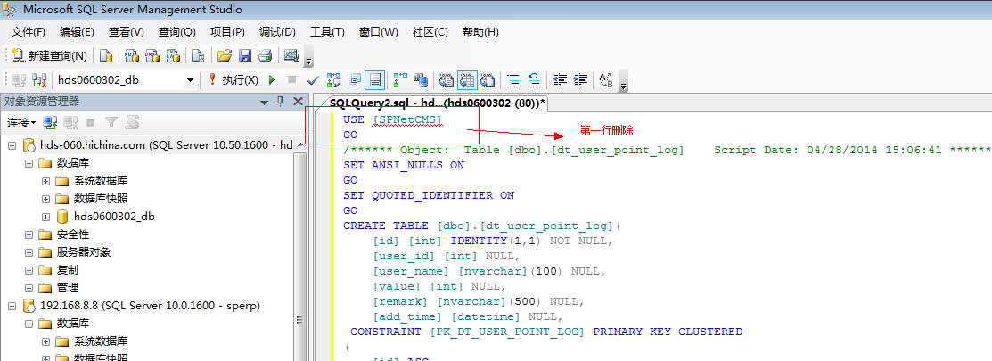

然后点击执行

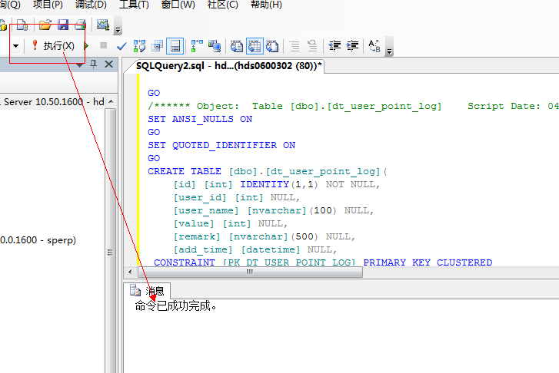

这时就可以看到客户数据库的数据结构有了，数据还需要再次导入

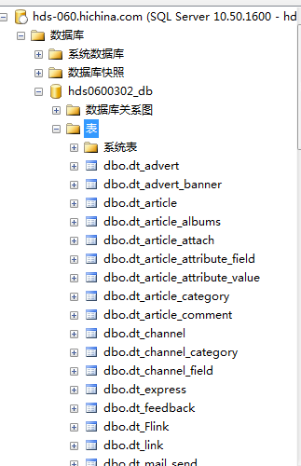

##### 3.导出导入数据库数据

右键客户数据库名称-任务-导入数据

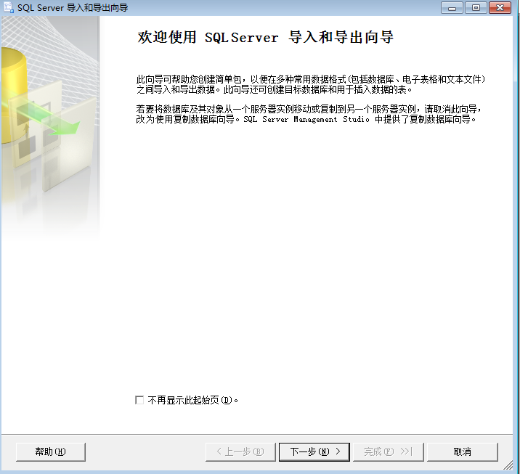

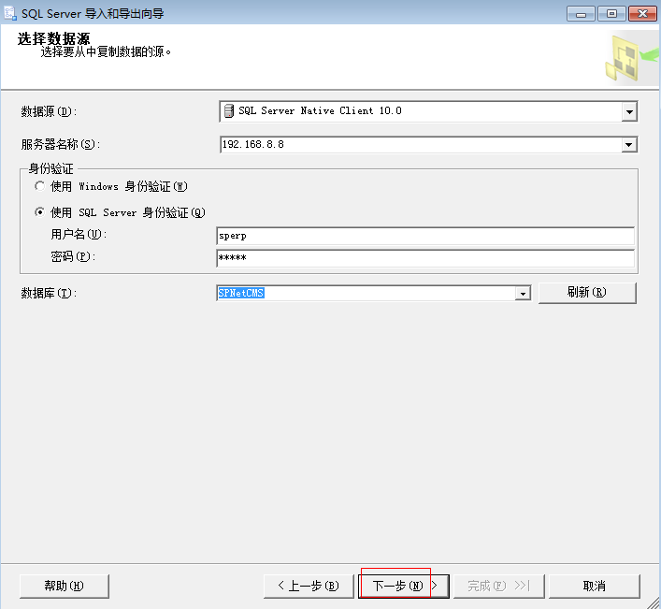

输入本地数据库地址，用户名，密码，点击下一步

输入客户数据库用户名密码

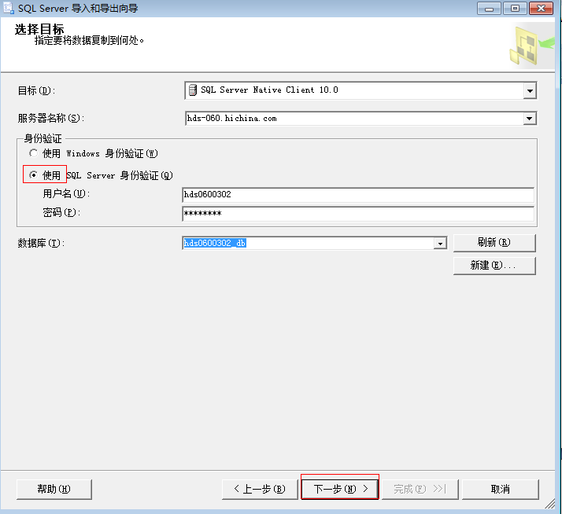

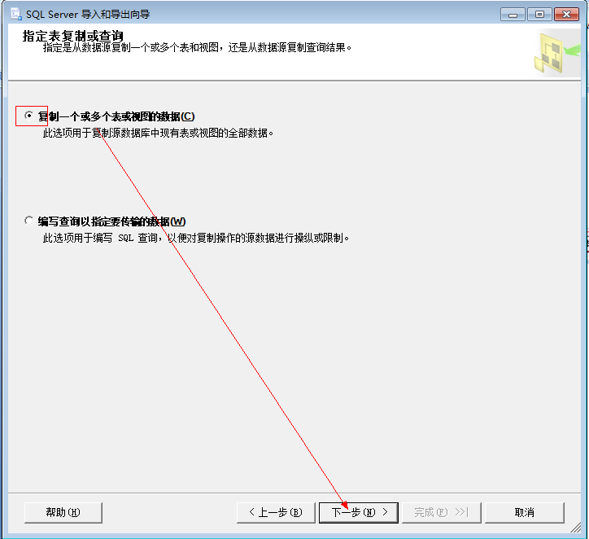

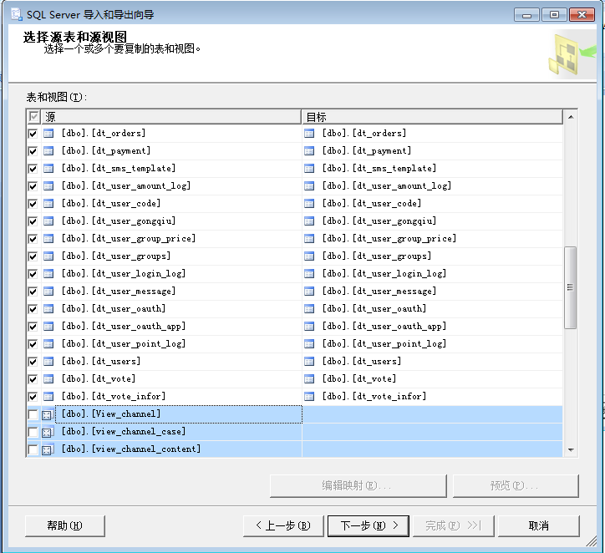

选择所有表，不要选择视图了，选择所有表点击编辑映射

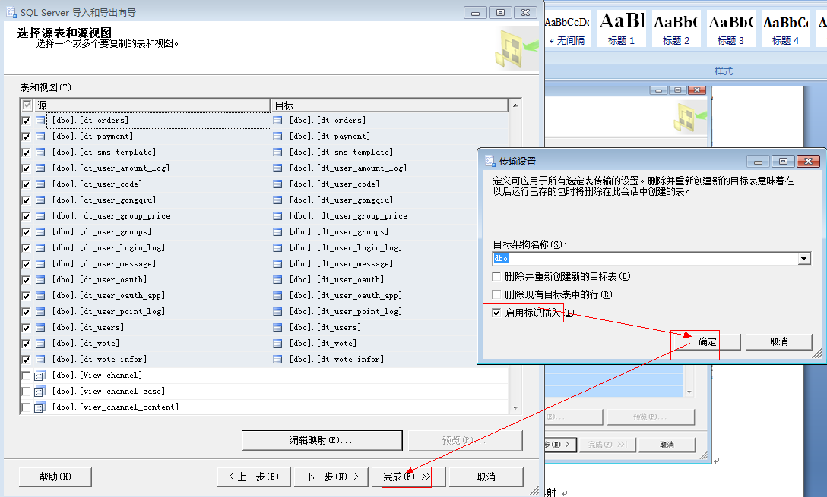

点击完成后等待导入数据完成。(注意此操作可能会有报错，报错后返回上一步从刚才报错地方的下一个表开始导入数据，也就是重新执行前两个图的内容，注意选择表的时候不能再选择出错 的表)

数据导入完成则可以连接客户数据库了。当然此操作也可以等开发完毕后执行，开发过程中如果客户空间没好，则可以使用本地数据库，本地数据库则直接用附加的方式附加数据库，具体操作方式就不在这里描述了。

（右键数据库-附加-选择）

# 3登录后台

修改webconfig文件的用户名密码后就可以登陆后台了：

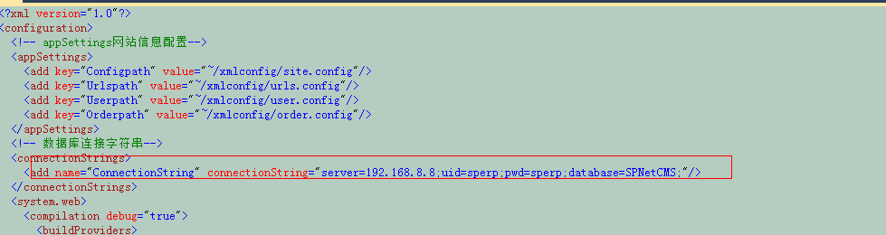

初始密码是shouping forsp123

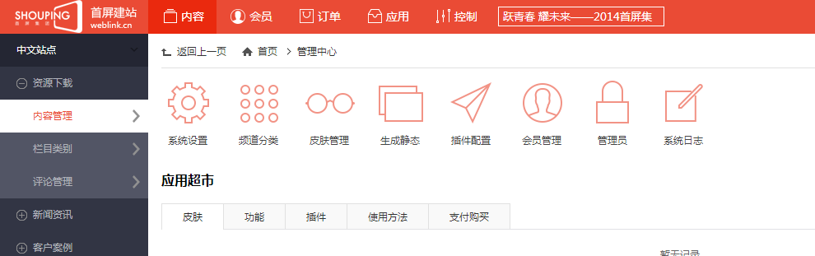

后台几个模块分别是：

内容：添加和修改文章，里面内置常见的几个模块，还有就是插件的管理界面，客户主要使用界面

会员： 会员相关模块，包括会员的相关设置

订单：订单有关模块，查看修改订单以及订单设置

应用：主题管理，插件安装卸载，样式的修改。

控制：系统的全局设置，后台菜单和前台菜单设置，频道添加修改，系统用户等添加。

# 4主题功能：

系统内置demo已经包括商城网站、双语网站、手机站等三大常用网站。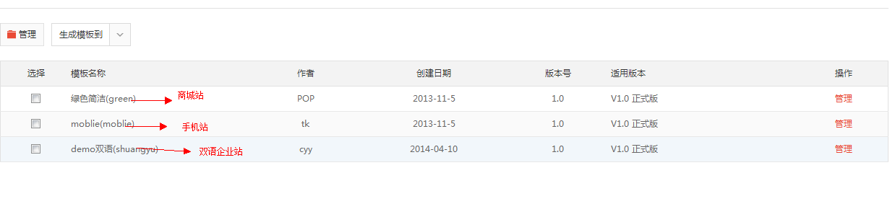

主题使用方法：直接选择站点后选择下拉菜单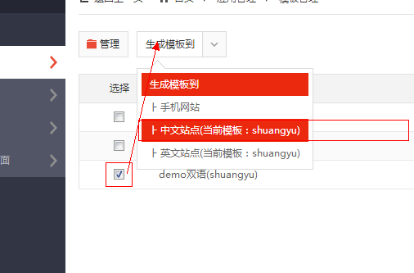

选择中文站点后就可以生成当前网站（shuangyu）,由于手机站和网站同时存在，所以生成手机站后，手机站的地址为网站地址后+mobile/index.aspx，这样就可以访问手机站了

# 5前台菜单生成

系统内置了前台菜单生成功能，

控制-前台导航-（如果首次生成则点击生成导航）

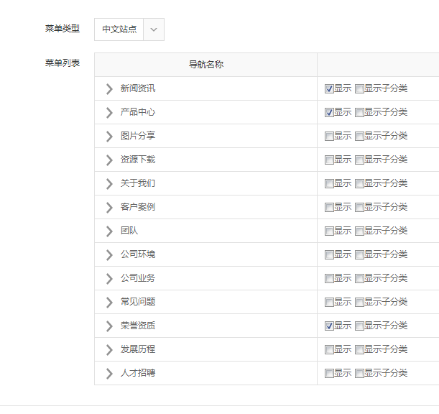

勾选自己所需要的菜单频道，提交保存。

如果客户的需求菜单和我们的频道名称命名不一致可以由管理导航按钮进行操作

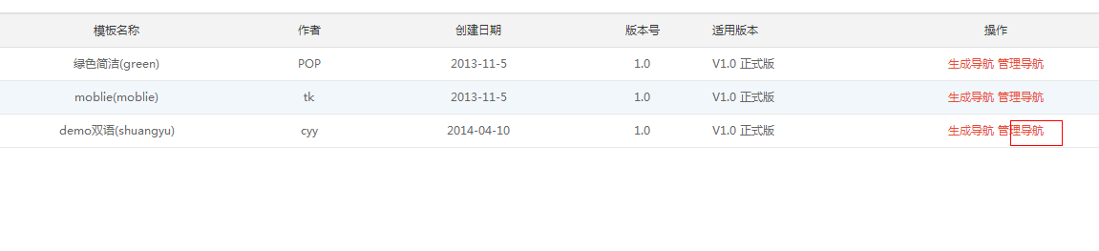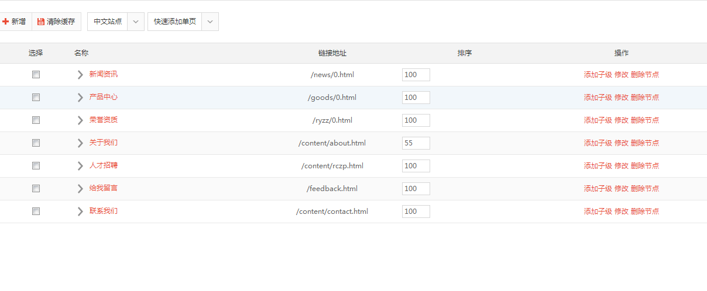此列表可以修改添加修改删除菜单，并且有快速添加单页等快速添加功能

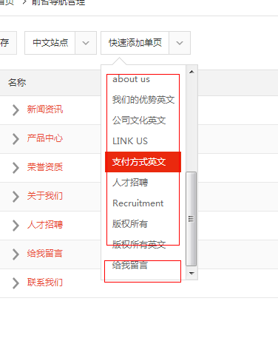

# 6频道添加

频道添加和单页是分开操作的，频道添加分为几个步骤：

1. 频道基本信息

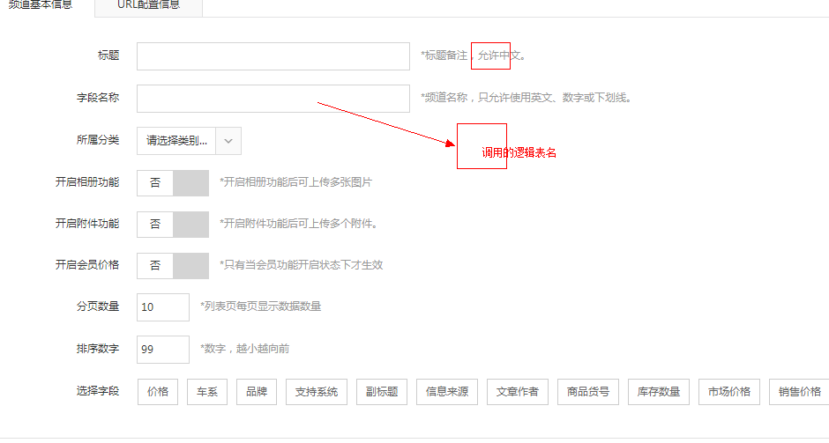

1. 频道url配置信息（配置信息决定了页面地址）

url配置信息一般分为:首页 栏目 列表 详细

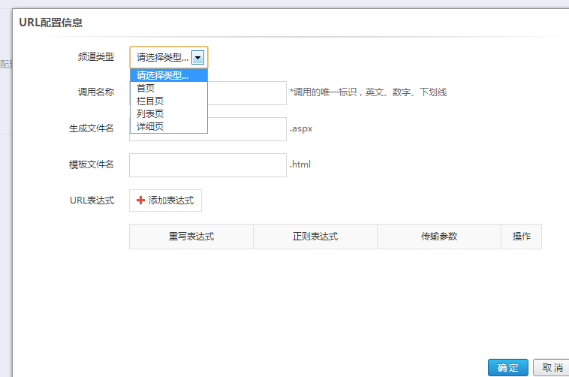

具体设置方法参考已有的实例，

# 7快速编辑模板

模板的编辑方式可以由vs和系统自带编辑方式两种;

我只介绍系统自带编辑方式，vs方式可以参考此方式：

选择主题，选择一个模板-点击管理

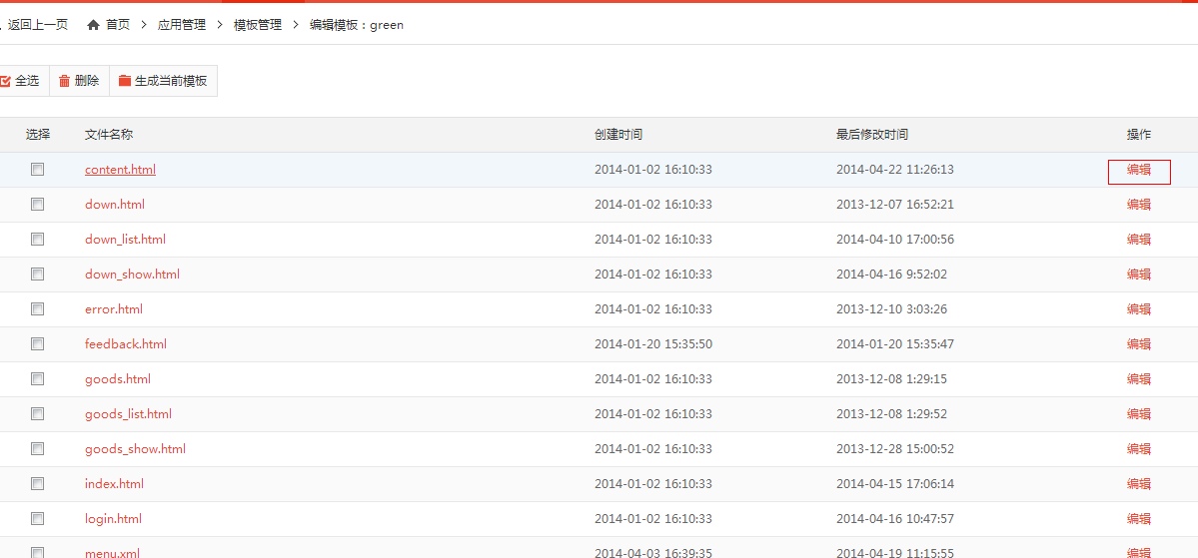

此页面列出所有的html页面，点击编辑后；

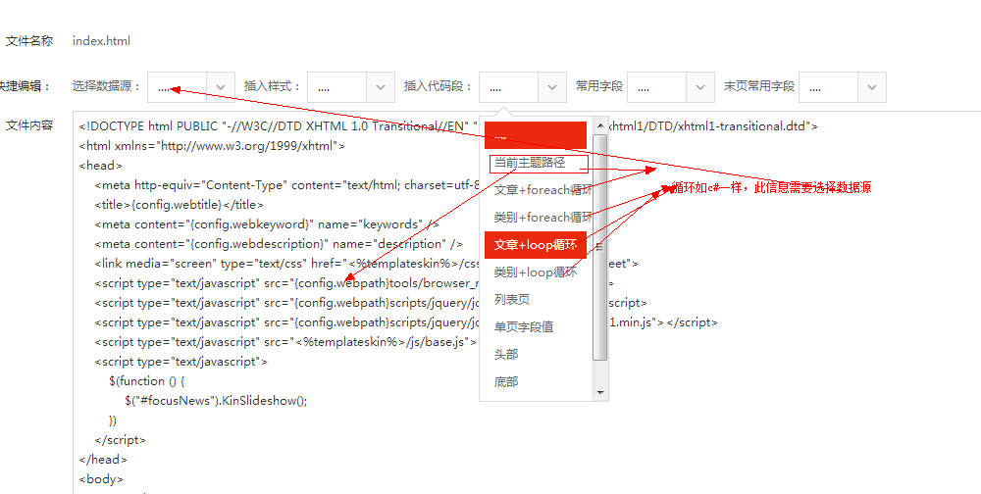

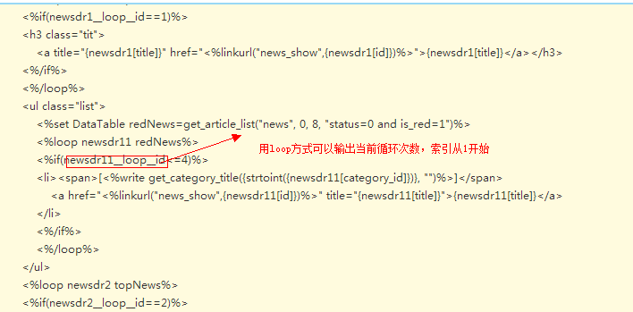

如果直接输出变量可以使用<%write 变量名%>或者<%=变量名%>，第二张方式和c#一致

（具体标签语法请参考------源码路径下的SPcms V1.0模板制作帮助文档）

# 8网站纯静态

系统支持动态、伪静态、纯静态三种展示方式。

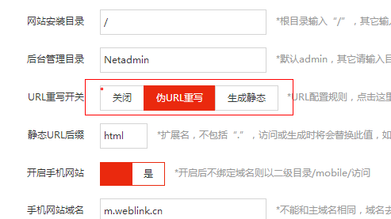

如果选择生成静态则需要使用到应用-生成静态页面。

